稳恒磁场-随堂讨论

第一次课——（电流密度矢量 磁场及其高斯定律 毕奥-萨伐尔定律）

1，从B-S定律，你能给出一个运动的带电粒子所产生的磁场吗？请将它和点电荷的电场作比较。
2，电子仪器的使用中，往往要减弱与电源相连的两条导线的磁场。请问要怎么做？
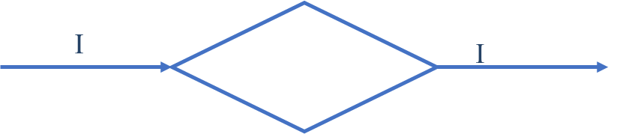
3，一根直导线中间分成相同的两支形成菱形（如图），流过的电流为I，问菱形的两条对角线上磁场的分布？

4，请说明赫姆霍兹线圈的磁场什么地方最均匀？从数学和物理两个角度加以解释。
5，横截面为任意形状的密绕长直螺线管，管内磁场是否均匀？
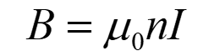
还适用吗？

第二次课——（安培环路定理）

1，把静电场的高斯定律，磁场高斯定律；静电场环路定理以及稳恒磁场的环路定理写出来，说说你对静电场和稳恒磁场的理解。试着描绘一个直观的图像。
2，请简单梳理B—S定律，安培定律建立的过程，从中总结一下里面蕴含的物理方法。
3，截面形状任意的密绕长直螺线管内外的磁场如何？对截面任意的短粗螺线管能否作同样处理？

第三次课——（磁场力）

1，对“安培”的定义在实际测量中如何实现？因为电流元是不存在，必须采用闭合电路。

2，教材计算了平行电流元之间的安培力，如果电流元是相互垂直放置，请计算电流元之间的而相互作用，并验证是否满足牛顿第三定律；如果是闭合回路呢？

3+，如果载流线圈是任意形状，上述结论还成立吗？请证明你的判断。

4，轴对称分布的非均匀磁场中，将圆形载流线圈共轴放置其中，线圈的磁矩与磁场的方向相反，试定性分析此线圈所受的磁力的方向。

5，查资料，解释磁流体发电的基本原理，并说明其特点和发展现状。

6，假设氢原子中电子沿半径为r的圆轨道绕原子核运动。若把氢原子放在磁场B中，使电子的轨道平面与B垂直，并假设r不随磁场B而改变。当观察者顺着磁场的方向看时，问若电子沿顺时针方向旋转，则电子的角频率是增大还是减小？若电子反向呢？假设电子的质量为m，证明电子角速度的变化近似为：

